一、填空 20% （每小题2分）
- P：你努力，Q：你失败。“除非你努力，否则你将失败”的翻译为
；“虽然你努力了，但还是失败了”的翻译为
。
2、论域D={1，2}，指定谓词P
P (1,1) | P (1,2) | P (2,1) | P (2,2)
T | T | F | F
则公式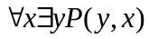真值为 。
- 设S={a₁ ，a₂ ，…，a₈}，B_{i}是S的子集，则由B₃₁所表达的子集是
。
- 设A={2，3，4，5，6}上的二元关系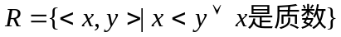，则R=
（列举法）。
R的关系矩阵M_{R}=

。
5、设A={1，2，3}，则A上既不是对称的又不是反对称的关系R= ；A上既是对称的又是反对称的关系R= 。
6、设代数系统<A，*>，其中A={a，b，c},
* | a b c
a  b  c | a b c  b b c  c c b

则幺元是 ；是否有幂等 性 ；是否有对称性 。
7、4阶群必是 群或 群。
8、下面偏序格是分配格的是 。
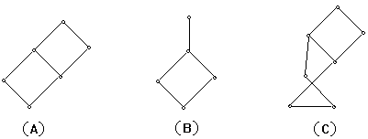
9、n个结点的无向完全图K_{n}的边数为 ，欧拉图的充要条件是
。
10、公式 的根树表示为

。

二、选择 20% （每小题2分）
1、在下述公式中是重言式为（ ）
A．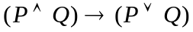；B．；
C．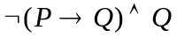； D．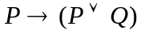 。
2、命题公式 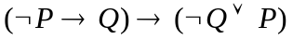 中极小项的个数为（ ），成真赋值的个数为（ ）。
A．0； B．1； C．2； D．3 。
3、设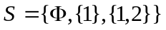，则 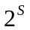 有（ ）个元素。
A．3； B．6； C．7； D．8 。
- 设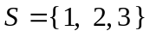，定义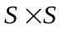上的等价关系
则由 R产 生的上一个划分共有（ ）个分块。
A．4； B．5； C．6； D．9 。
5、设，S上关系R的关系图为
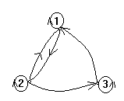
则R具有（ ）性质。
A．自反性、对称性、传递性； B．反自反性、反对称性；
C．反自反性、反对称性、传递性； D．自反性 。
6、设 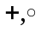 为普通加法和乘法，则（ ）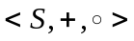是域。
A．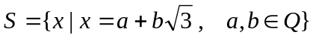 B．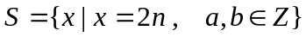
C．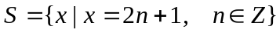 D．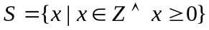= N 。
7、下面偏序集（ ）能构成格。
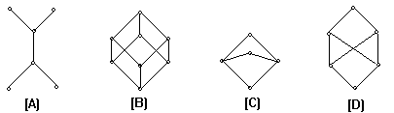
8、在如下的有向图中，从V₁到V₄长度为3 的道路有（ ）条。
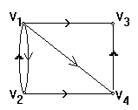
A．1； B．2； C．3； D．4 。
9、在如下各图中（ ）欧拉图。
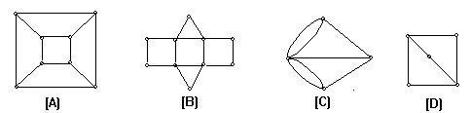10、设R是实数集合，“”为普通乘法，则代数系统<R ，×> 是（ ）。
A．群； B．独异点； C．半群 。

三、证明 46%
  - 设R是A上一个二元关系，
试证明若R是A上一个等价关系，则S也是A上的一个等价关系。（9分）

  - 用逻辑推理证明：
所有的舞蹈者都很有风度，王华是个学生且是个舞蹈者。因此有些学生很有风度。（11分）

  - 若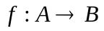是从A到B的函数，定义一个函数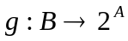 对任意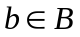有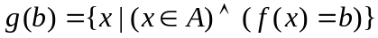，证明：若f是A到B的满射，则g是从B到 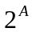 的单射。（10分）

  - 若无向图G中只有两个奇数度结点，则这两个结点一定连通。（8分）

  - 设G是具有n个结点的无向简单图，其边数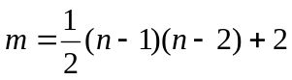，则G是Hamilton图（8分）

四、计算 14%
  - 设<Z₆,+₆>是一个群，这里+₆是模6加法，Z₆={[0 ]，[1]，[2]，[3]，[4]，[5]}，试求出<Z₆,+₆>的所有子群及其相应左陪集。（7分）

  - 权数1，4，9，16，25，36，49，64，81，100构造一棵最优二叉树。（7分）

